**D & C Healthy**

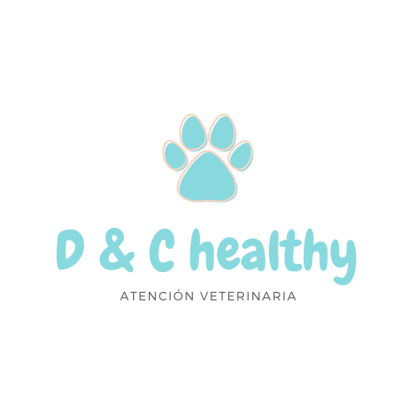

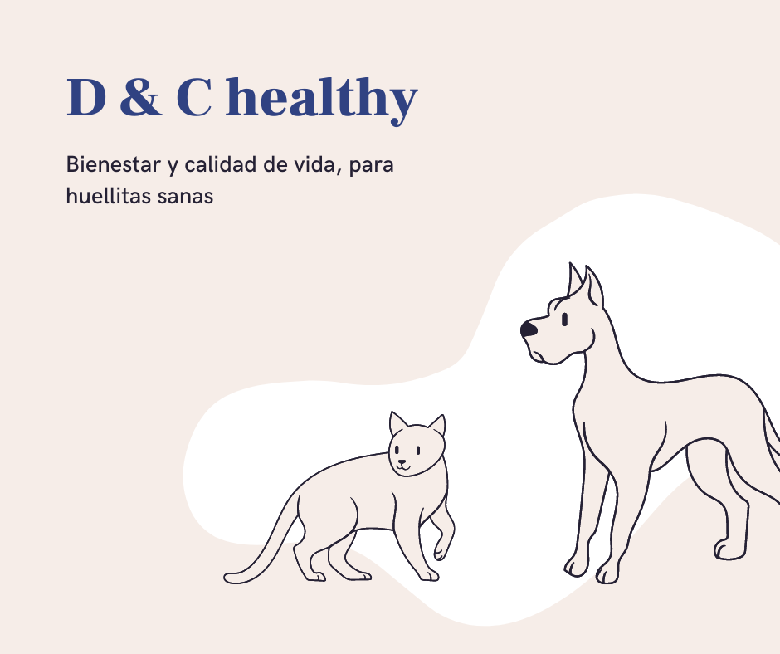

**Participantes:**

Sharon Quintero.

Mario Vélez.

Danilo Correa.

Camilo Osorio.

**Objetivo general:**

Crear un software que tenga un inventario para satisfacer las necesidades de nuestro cliente solucionando sus inconvenientes con el mismo.

Facilitar la comunicación entre la veterinaria y el cliente por medio de una página en la que se puedan comunicar y dar la opinión del servicio del mismo.

**Objetivo Especifico:**

Realizar un inventario innovador por medio de un informe mensual

Realizar control de calidad de nuestro producto por medio de encuestas a los usuarios que ingresen a este

Garantizar el inventario para que no haya perdidas de los productos que ingresen

**Planteamiento del problema:**

Falta de recursos



Posibles inconvenientes en el grupo de trabajo



Pandemia (Covid 19)



Falta de colaboración con la empresa



**Alcance del Proyecto**

El proyecto en su versión inicial solo tendrá un catálogo con el inventario, es decir que solo se podrán ver los productos que ofrece la veterinaria, por lo que aún no se podrá comercializar con dichos productos, pero se espera que mientras se mejora la interfaz de este sistema de información, más adelante si se puedan comprar los productos desde este último.

**Justificación**

Este proyecto se realiza con el propósito de mejorar y actualizar los métodos de la empresa para divulgar y ofrecer sus productos. El proyecto beneficiará a nuestro cliente en los siguientes puntos:

* Eficiencia en la difusión de sus productos.
* Facilidad para poder actualizar la información en el catálogo online.
* Accesibilidad a la información de la empresa y sus productos desde cualquier lugar con conexión a internet.
* Reducir los contagios al hacer que el cliente tenga la oportunidad de ver el catálogo de productos.